Лабораторная работа№2.
«Заголовки в HTML»

Цель:
- закрепить знания о структуре HTML документа;
- познакомиться с применением заголовков на веб странице;

Ход работы.

- на локальном диске создайте папку Lab_2
- в папке Lab_2 создайте файл index.html, который содержит структуру HTML
документа
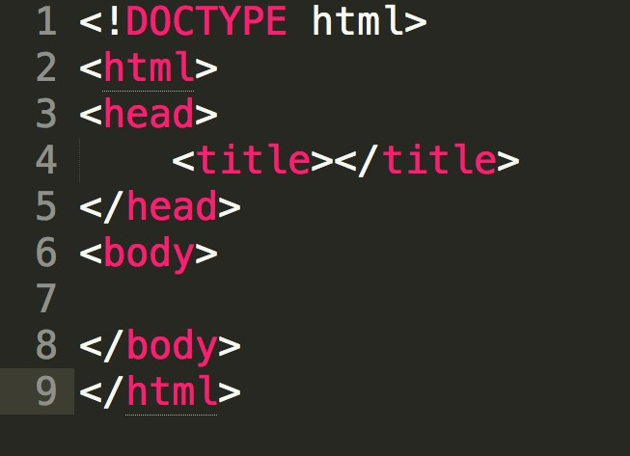

- Сохраните данный как html документ с кодировкой UTF-8
- В теге <TITLE> напишите свою фамилию.
- в тег <BODY> напишите следующий код:

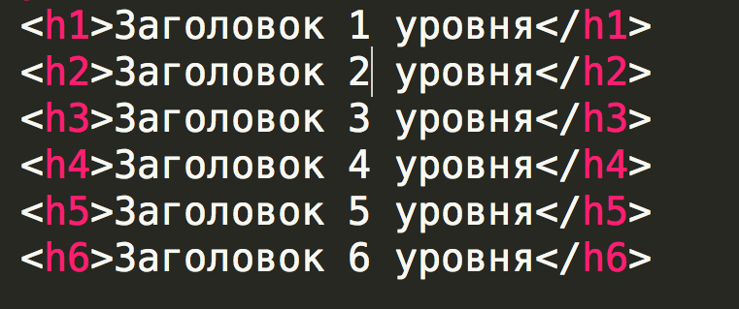

- сохраните файл и запустите в браузере.

Практическое задание.

Вам необходимо создать страницу которая:
- в качестве названия вкладки содержит вашу фамилию.
- фон страницы залит серым цветом
- текст на странице синий
- на странице выводятся следующие данные
  - Фамилия имя (заголовком 1 уровня)
  - Дата рождения (заголовок 2 уровня)
  - Специальность (заголовок 2 уровня)
  - О себе (заголовок 3 уровня)

Файл сохранить в папке Lab_2 с названием Index2.html
Отчет по практическому заданию должен содержать описание ваших действий при выполнении практического задания с приложенным итоговым скрином экрана.

